**Mô tả chức năng xem danh sách đơn vị**

Với tất cả vai trò xem thông tin của các đơn vị để dễ dàng liên lạc, thảo luận trong quá trình làm việc.

Bước 1: Ở thanh Menu ở tất cả giao diện, chọn “danh sách đơn vị” để xem danh sách các đơn vị .

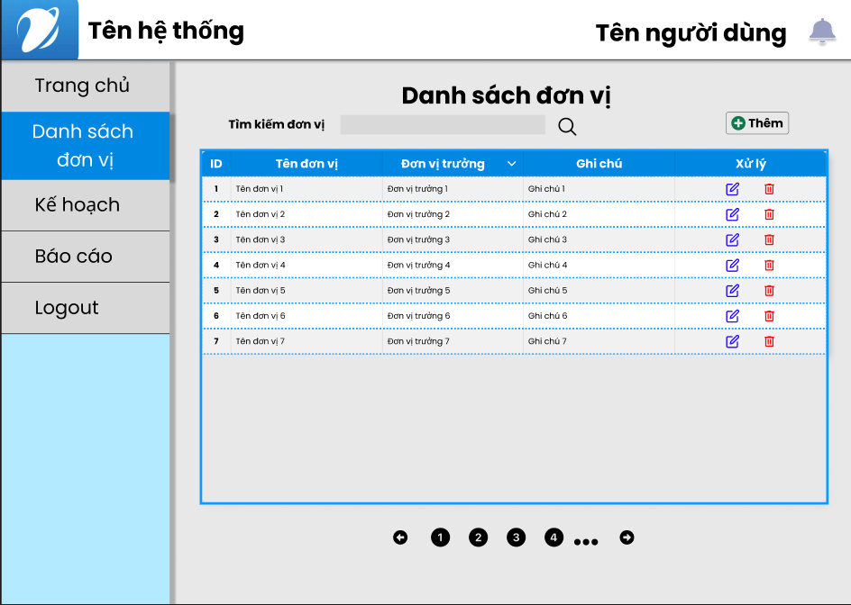

Bước 2: Nếu người dùng muốn xem danh sách nhân viên của 1 đơn vị. Chọn vào đơn vị đó để xem danh sách nhân viên đơn vị muốn xem



Sau đó, hiện giao diện danh sách nhân viên của đơn vị.

